
УВАЖАЕМЫЕ РОДИТЕЛИ!
Приближается знаменательная для всех нас дата. 75 лет назад произошло самое важное событие в истории нашей страны – ПОБЕДА в Великой Отечественной войне.
Благодаря мужеству и отваге воинов- героев - МЫ ПОБЕДИЛИ!
Об этом нужно помнить, этим нужно гордиться, об этом нужно рассказывать нашим детям и внукам, они должны знать, они должны помнить, они должны гордиться…

Наша задача — сохранить память о подвиге народа, который своим единством и сплочённостью, трудолюбием и самоотверженностью, невероятной любовью к Родине обеспечил нам мир, свободу и независимость.

День Победы — это праздник, объединяющий поколения.

Мы помним свою историю и гордимся ею!

1. Расскажите детям о войне.
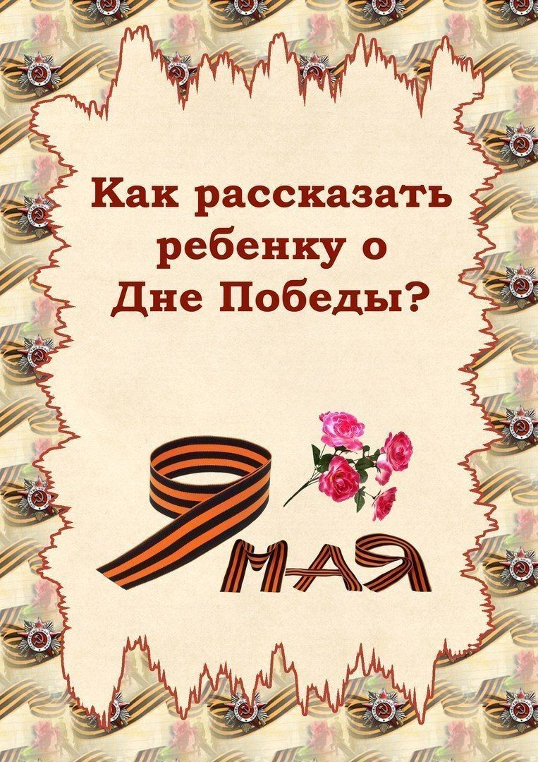
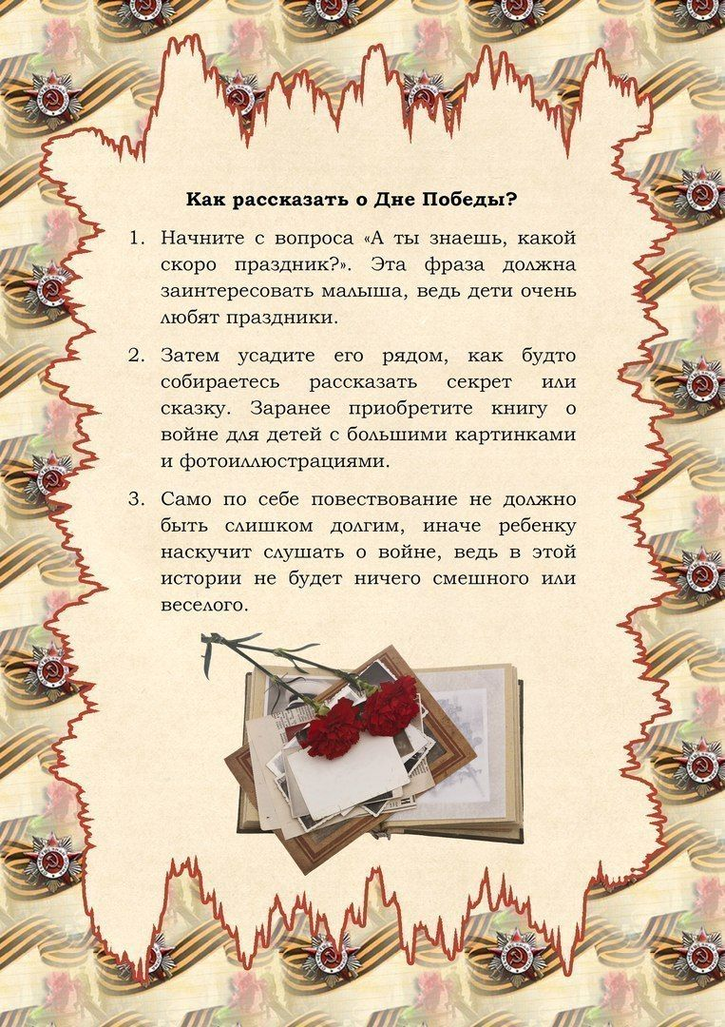
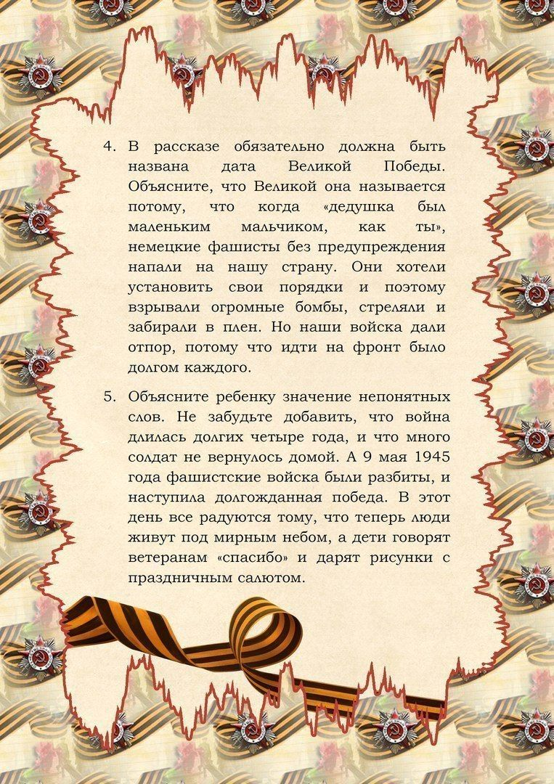
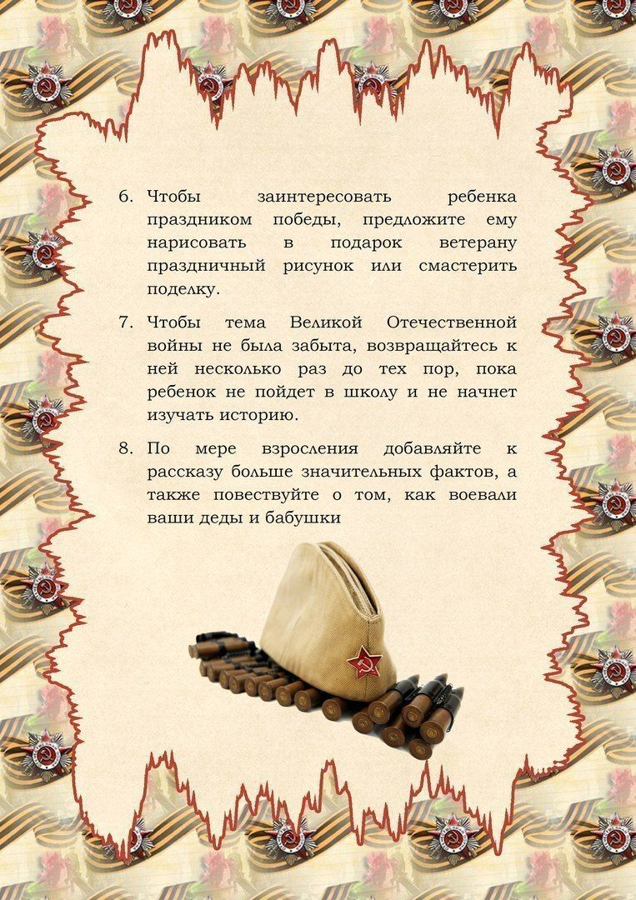
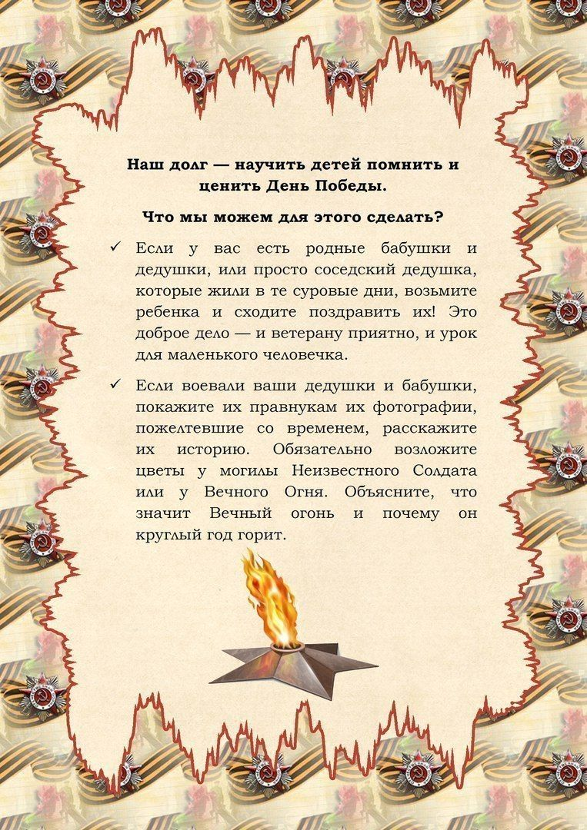
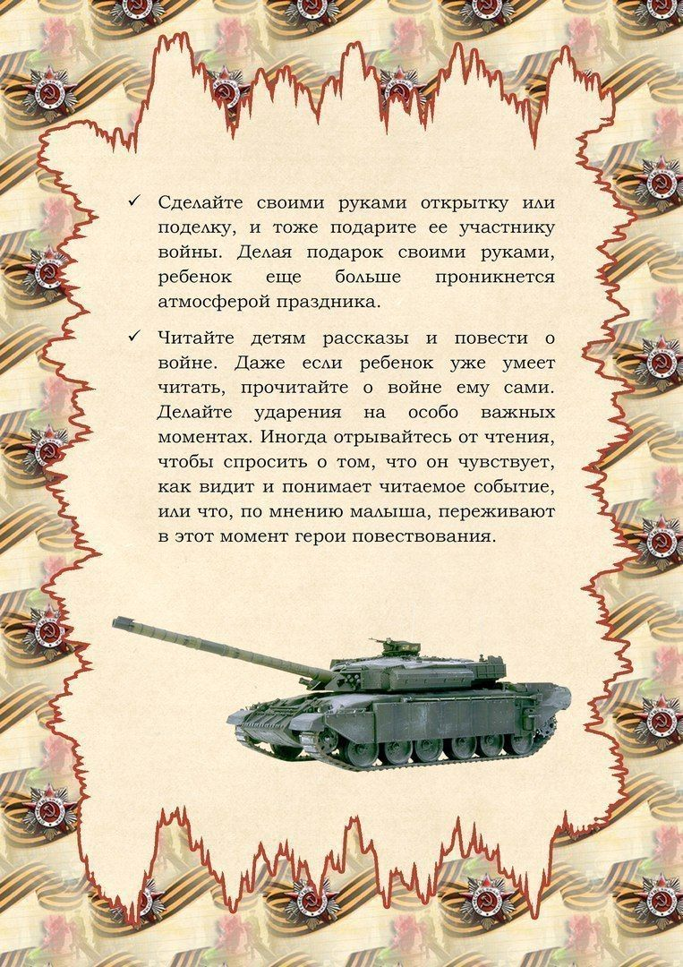
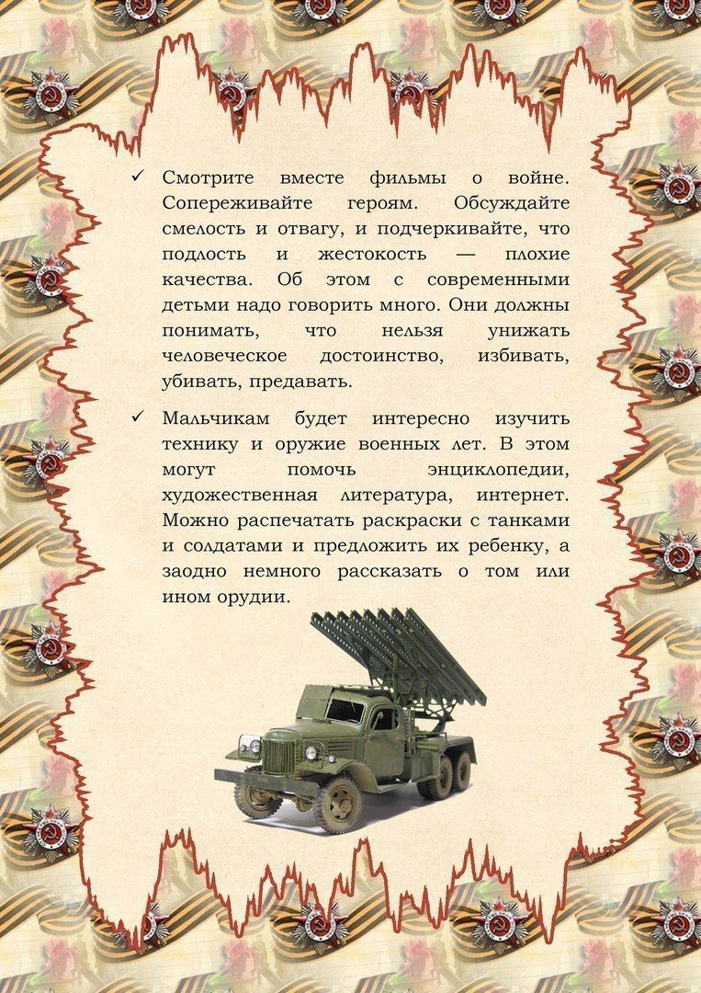
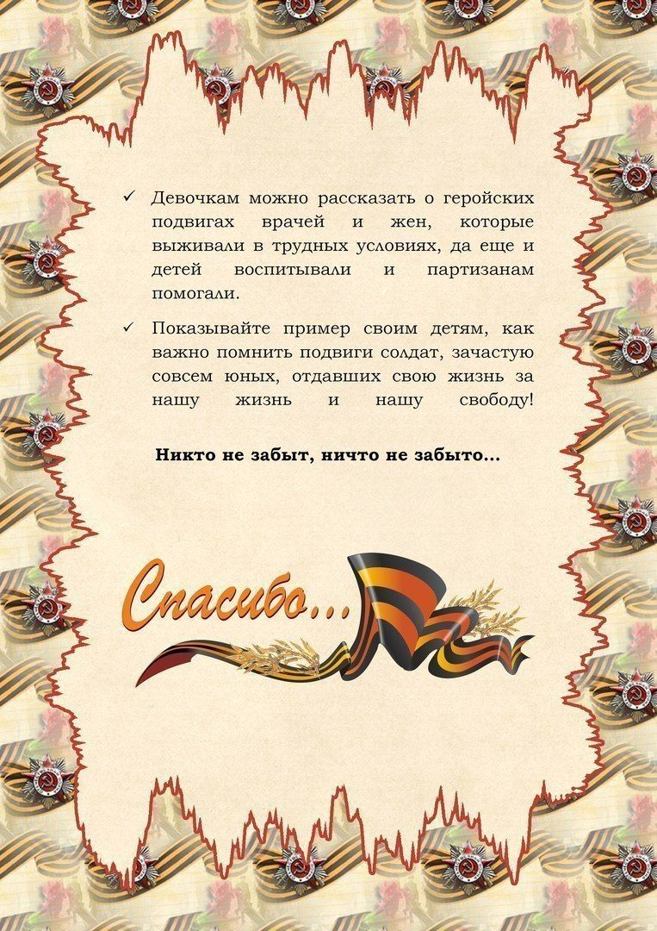

2. Прочитайте детям стихи, посвящённые Дню Победы и один из выбранных ребёнком, выучите наизусть.
***
День Победы — светлый праздник, я ему так рад,
Потому что вместе с дедом еду на парад!
Я хочу в строю военном вместе с ним пройти,
Знамя красное Победы вместе с ним нести!
Пусть мой деда твёрдо знает — буду я в строю,
Защищать, как он, смогу я Родину свою!

***
Стихотворение Андрея Усачёва

«Что такое День Победы? Это утренний парад:
Едут танки и ракеты, марширует строй солдат.
Что такое День Победы? Это праздничный салют:
Фейерверк взлетает в небо, рассыпаясь там и тут.
Что такое День Победы? Это песни за столом,
Это речи и беседы, это дедушкин альбом.
Это фрукты и конфеты, это запахи весны…
Что такое День Победы –
Это значит – нет войны!!!»

***

Пусть пулемёты не строчат,
И пушки грозные молчат,
Пусть в небе не клубится дым,
Пусть небо будет голубым,
Пусть бомбовозы по нему
Не прилетают ни к кому,
Не гибнут люди, города…
Мир нужен на земле всегда!

***

В цветы все улицы одеты,
И песни звонкие слышны:
Сегодня праздник - День Победы,
Счастливый, светлый день весны!
То утро стало знаменитым –
По всей планете весть пошла:
- Фашисты подлые разбиты!
Российской армии хвала!

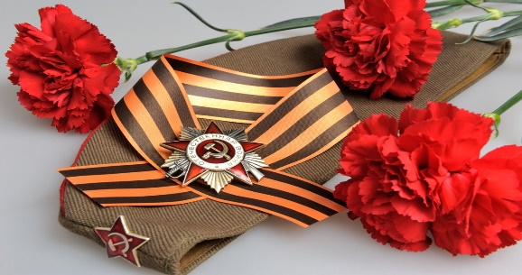
***
Вам поклон, солдаты, за цветущий май,
За рассвет над хатой, за родимый край.
Поклонюсь, солдаты, Вам за тишину,
За простор крылатый – Вольную страну.

***

ПУСТЬ ДЕТИ НЕ ЗНАЮТ ВОЙНЫ

Войны я не видел, но знаю,
Как трудно народу пришлось,
И голод, и холод, и ужас –
Всё им испытать довелось.

Пусть мирно живут на планете,
Пусть дети не знают войны,
Пусть яркое солнышко светит!
Мы дружной семьёй быть должны!



Стихотворение Натальи Томилиной

День Победы 9 Мая –
Праздник мира в стране и весны.
В этот день мы солдат вспоминаем,
Не вернувшихся в семьи с войны.
В этот праздник мы чествуем дедов,
Защитивших родную страну,
Подаривших народам Победу
И вернувших нам мир и весну!
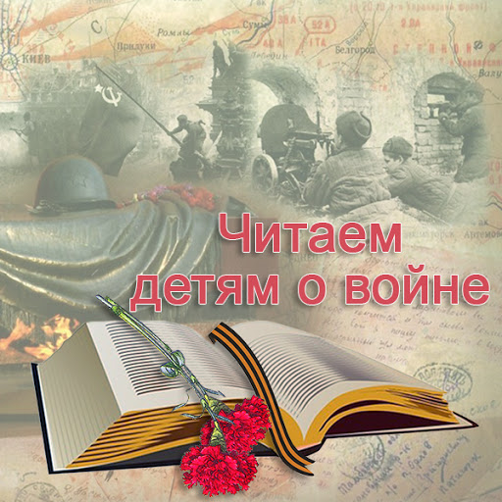
Почитайте детям рассказы о войне, о событиях и героях того времени.
3. В завершении ознакомления с темой войны, подвигов героев, мы предлагаем
детям нарисовать рисунок по тематике : « День Победы»;
и сделать поделку ( с использованием пластилина, салфеток, бумаги и др.), пофантазируйте вместе с детьми и вспомните про символы этого праздника – вечный огонь, георгиевская лента, журавли, белый голубь, цветы и т.д.
4. Если вы с детьми когда-либо участвовали в шествии « Бессмертный полк»
найдите пожалуйста эти фотографии.
Если у вас есть возможность в этом году взять в руки фотографию предка, участвовашего в ВОВ , то сделайте фото дома.

5. Предлагаем присоединиться к памятной акции к 75-й годовщине Победы
« Звезда в окне». Необходимо просто вырезать звёздочку красного цвета и приклеить на своё окно. Этим мы выразим своё уважение, почтение ветеранам, героям, воинам, которые защищали нашу Родину и подарили нам мирное небо над головой. И несмотря на изоляцю, мы помним, мы гордимся, мы благодарим!!!

